Likovna umetnost 9. razred


KRAJINSKA ARHITEKTURA

Krajina je zunanji prostor okoli nas. Ta obsega javne in zasebne odprte površine.
Krajinska arhitektura se ukvarja s planiranjem, oblikovanjem in upravljanjem krajine. Področja krajinske arhitekture so oblikovanje mestne krajine, oblikovanje naravnega in grajenega okolja parkov in vrtov, varstvo okolja, varstvo narave in prostorsko načrtovanje.
Arhitekti načrtujejo zgradbe, urbanisti jih umeščajo v prostor, za lepo oblikovano okolico pa skrbijo krajinski arhitekti.
Naloga krajinskega arhitekta je, da so površine planirane na pravi lokaciji in oblikovane z mislijo na uporabnika ter primerne za poznejše vzdrževanje.
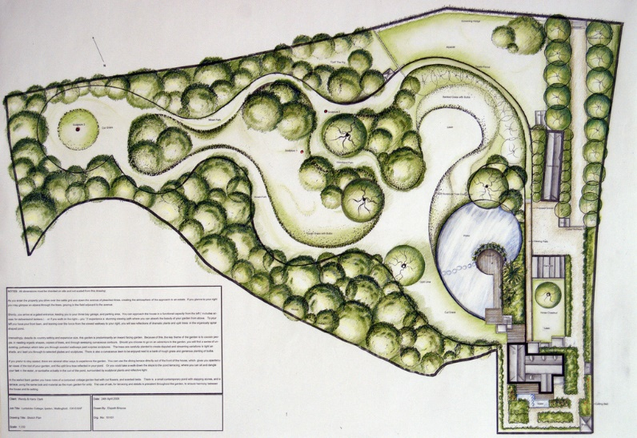
Načrt krajinske ureditve (vir: https://eucbeniki.sio.si/lum9/2436/index1.html)
Park je negovana površina z drevjem, rastlinjem, navadno ga najdemo v mestih in je prirejen zlasti za sprehode. Ima pomembno vlogo v načrtovanju mest, zelene površine so nepogrešljive, označujejo, opredeljujejo in soustvarjajo ugodno mikroklimo.
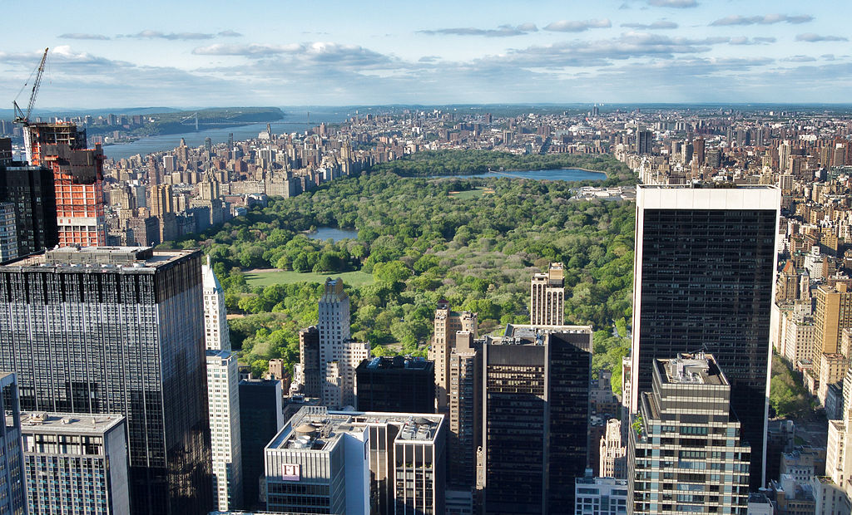
Central Park New York (vir: https://eucbeniki.sio.si/lum9/2436/index3.html)
Central Park je ogromen park (3,41 kvadratnih kilometrov oziroma 843 hektarjev), ki se nahaja v središču Manhattna .Njegova oblika je bila zgled mestnim parkom po vsem svetu. Je najstarejši urejen mestni park v ZDA (iz leta 1873), ima več umetnih jezer, pešpoti, dve drsališči, rezervat za divje živali, otroška igrišča, veliko zelenih površin za različne športne dejavnosti in poležavanje.V parku je tudi živalski vrt, na sredi pa veliko jezero.

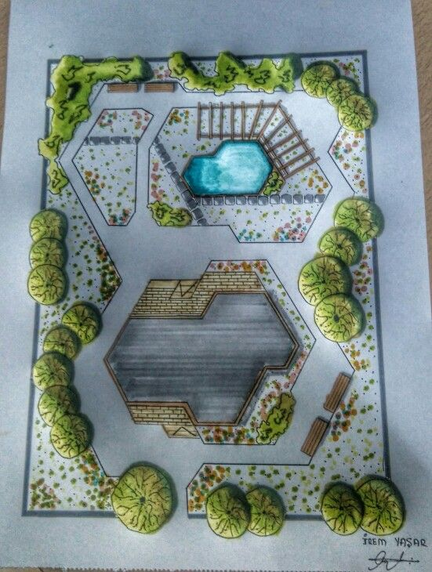
(Vir: https://www.pinterest.com/pin/759419555902809079/)

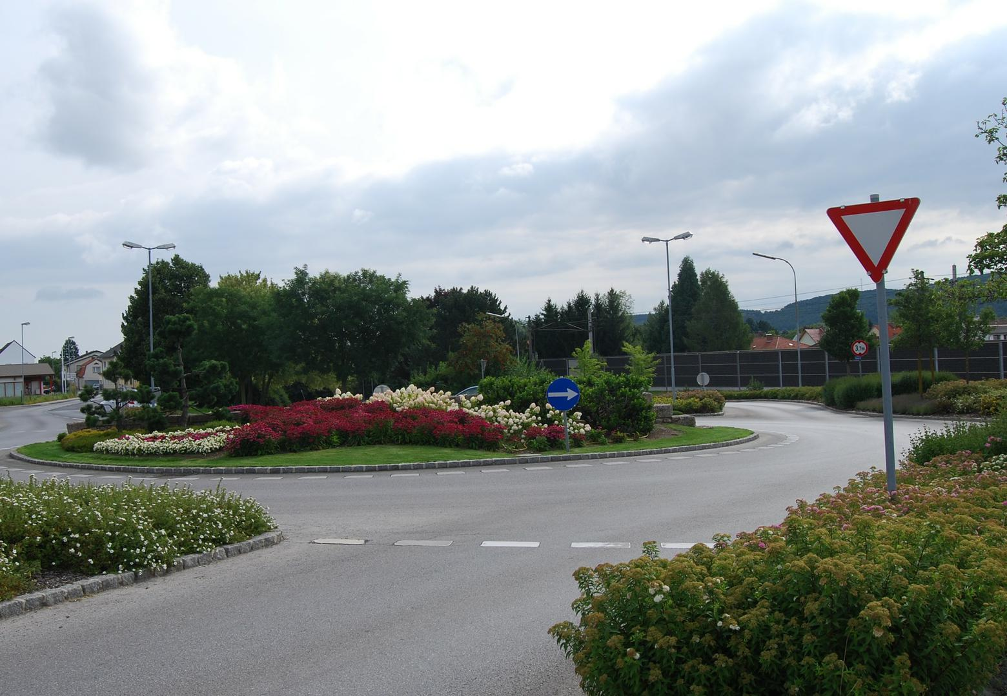
Krožišče v Ternitzu (vir: https://eucbeniki.sio.si/lum9/2436/index1.html)
Vrt je negovano zemljišče z okrasnim rastlinjem in navadno namenjen sprehodom, oddihu. Poznamo več vrst vrtov. Najbolj znani so nam domači manjši vrtovi, ki jih v večini urejajo naši starši.
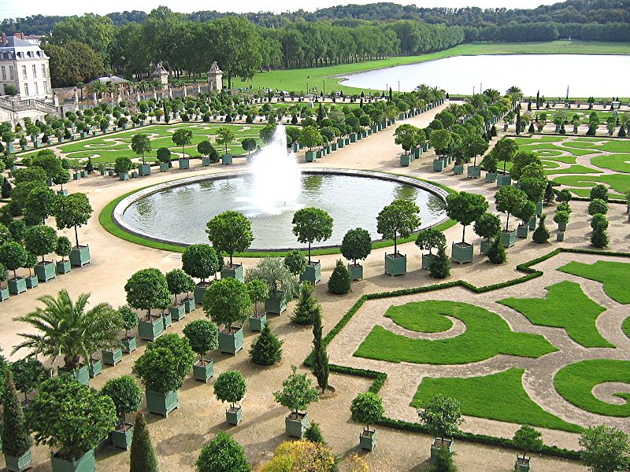
Vrt Oranžerija v parku Versaille (vir: https://eucbeniki.sio.si/lum9/2436/index2.html)

Strokovnjaki, krajinski arhitekti povežejo stavbe z naravo in ustvarijo bivanje v mestih privlačnejše, udobnejše in funkcionalno.

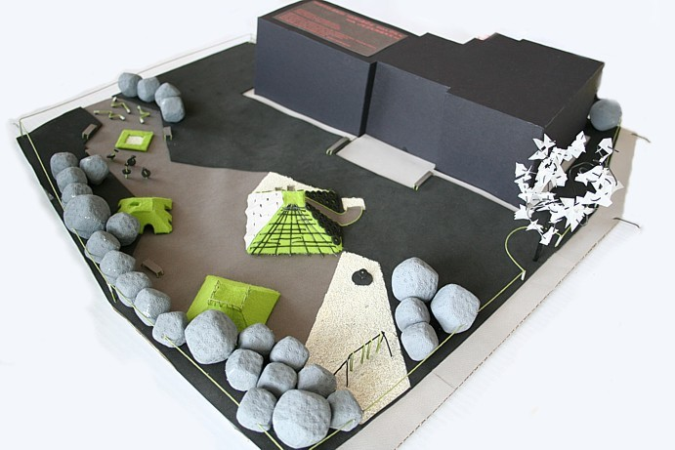

Maketa: Otroško igrišče na Jezerskem (vir: http://www.kontura.si/category/uncategorized/krajinska-arhitektura/)

Navodila za delo:
Na A3 format načrtuj tloris parka, ki bi ga uredil pred šolo. Vanj lahko vključiš stezice, klopce, ribnik, drevesa, cvetlične gredice , razsvetljavo... Premisli kakšne oblike bo park (pravokoten, okrogel…) . Rišeš s svinčnikom, oblike so poenostavljene (narisane kot, da bi gledali iz zraka navzdol). Ko dosežeš namen- uporabnost in estetskost parka, smiselna postavitev naravnih (rože, drevesa, travne površine…) in grajenih elementov vse skupaj pobarvaš z barvicami.
V pomoč in izhodišče so spodnje slike.

Lik. naloga: Idejni načrt- TLORIS PARKA
Lik. motiv: » Park pred šolo«
Lik. Tehnika: kombinirana (svinčnik,, barvice)
Da bo likovni izdelek zanimiv je primerno upoštevati:
- Oblika parka (pravokotna, oglata…)
- Potek sprehajalnih poti- domiselno, uporabno
- Primerna postavitev naravnih elementov ( travne površine, cvetličnih gredic, nizkih grmovnic, dreves)
- Postavitev grajenih elementov ( igrala, poti, luči, klopi, vodnjak, koši za odpadke, kipe…)
- Park mora biti funkcionalen (uporaben) in estetski ( lep)
- Namembnost ( namenjen učencem)
- Natančnost pri barvanju oblik
Okvirno število šolskih ur za izdelavo lik. izdelka: 3

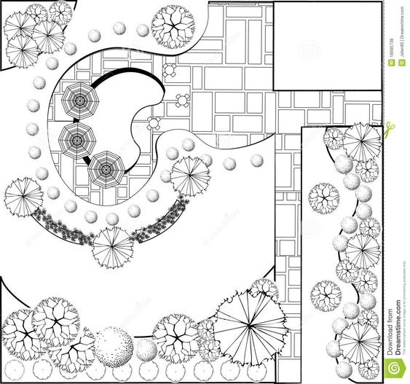
Vir: pinterest

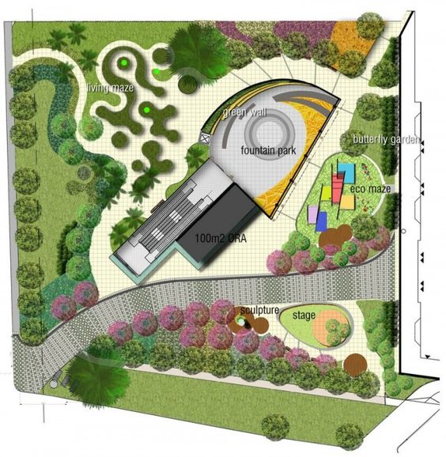
Vir: pinterest

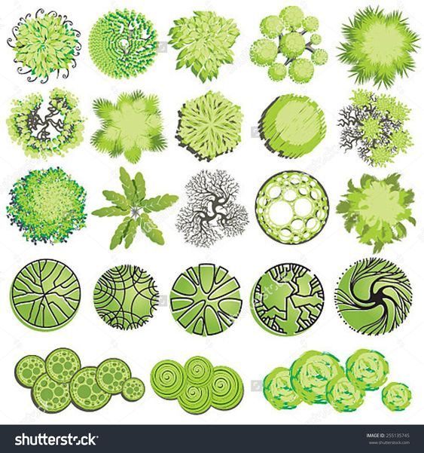
Primeri risanja dreves (vir: pinterest)

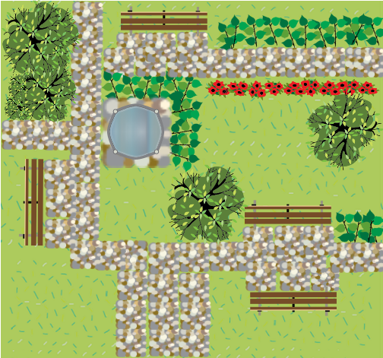
Vir: https://eucbeniki.sio.si/lum9/2436/index6.html
Viri: internet (pinterest)
- https://eucbeniki.sio.si/lum9/index.html

